«Формирование навыков безопасного поведения с незнакомыми людьми у детей через различные виды детской деятельности».
Ни для кого ни секрет, что сложившиеся социальная и экологическая обстановка вызывает беспокойство у людей всей планеты. Особую тревогу мы испытываем за самых беззащитных граждан – маленьких детей. Задача взрослых состоит в том, что оберегать и защищать ребёнка, но и в том, чтобы подготовить его к встрече с различными сложными, а порой опасными жизненными ситуациями.
Правила поведения и меры безопасности непосредственным образом связаны с условиями проживания человека, будь то современный город или сельская местность, привычная домашняя обстановка или морское побережье – каждая среда диктует совершенно различные способы поведения и соответственно меры предосторожности.
Актуальность работы в данном направлении подтверждают и результаты диагностирования детей, у детей мало знаний: об опасных контактов с незнакомыми людьми; познавательной творческой активности; Умению ориентироваться в различных ситуациях.
Решение задач обеспечения безопасного, здорового образа жизни возможно лишь при постоянном общении взрослого с ребёнком на равных: вместе искать выход из трудного положения, вместе обсуждать проблему, вести диалог, вместе познавать, делать открытия, удивляться.
В своей работе посчитала важным создать условия развивающей среды по безопасности, стремится формировать у детей знания, умения, навыки о способах защиты в чрезвычайных ситуациях, расширять и систематизировать знания детей о правильном поведении при контактах с незнакомыми людьми.
Очень помогло изучение и использование программ Н.Н. Авдеева, О.Л.Князева «Безопасность», программы М.А. Васильевой, В.В. Гербовой, Т.С. Комаровой «Воспитание и обучение детей в детском саду», также такие пособия как: «Как обеспечить безопасность дошкольников», «Воспитание, поведение в быту» Т.Г. Хромцова.
Для создания условий и развивающей среды:
- Пробрела нужную методическую, познавательную, художественную литературу, рабочие тетради по безопасности;
- Приобрела пособия по проблеме, иллюстрированный материал (плакаты);
- Изготовила настольные дидактические игры;
- Оборудовала уголок безопасности;
- Пополнила оборудование для сюжетно-ролевых игр - «Больница», «Поликлиника», «Аптека».
- Сделала подборку стихов, рассказов, пословиц, загадок;
- Изготовила альбомы с символами, схемами, дающими возможность заучивать с детьми правила поведения в незнакомом месте, с незнакомыми людьми т.д.
Начала работу с поэтапного обучения детей по формированию поведения с незнакомыми людьми.
На 1 этапе работы
В младшем возрасте у детей уже сложились представления о том, какие взрослые могут быть опасными. Поэтому начала свою работу с использование примеров из русских народных сказок: «Волк и семеро козлят», «Колобок», «Кот, петух и лиса», «Заюшкина избушка», чтение сказок «Сказка о глупом мышонке» и об «Умном мышонке». После чтения предлагала детям ответить на вопросы, обсуждали с детьми поступки героев. Проводила с детьми беседы: «Кого вы считаете «своим», кого «чужим» и т.д. Рассматривала с детьми иллюстрации, картинки, фотографии «добрых» и «злых», «своих» и «чужих».
Для формирования более точного понимания, кто является «своим» и «чужим», просила детей изображать на одном рисунке тех людей, кого они считают «своими», на другом «чужих», посторонних людей
Предлагала детям дидактические игры: «Сказочные превращения», «Весёлый – грустный», и д.р., сюжетно – ролевые игры: «Автобус», «Больница», «Семья» и д.р, театрализованные игры, способствующие расширению и закреплению знаний о небезопасности контактов с посторонними людьми.
Постоянно знакомила детей с безопасностью через: игровые обучение «Уроки безопасности», «Лото осторожностей», «Правила дорожного движения».
Проводила наблюдения за детьми на прогулке.
На 2 этапе работы знакомила детей с более сложными опасными контактами с посторонними людьми, использовала примеры из литературных произведений. Читала и рассказывала сказки: «Два козлика», «Медведь и бревно» К.Ушинского, «Красная шапочка» Ш.Перро; венгерскую сказку «Два жадных медвежонка»; русские народные сказки: «Гуси-лебеди», «Жихарка»; английскую сказку: «Три поросёнка» и многие другие. После чтения анализировали действия и поступки героев. Рассматривала с детьми опасные ситуации возможных контактов с чужими людьми: «Взрослый открывает дверцу машины и приглашает ребёнка покататься вместе с ним» и т.д. Смотрели с детьми видео - и диафильмы, прослушивали аудио записи сказок и др. Предлагала детям выполнять различные задания: «Найди нужную спрятанную картинку», затем рассказать, что на ней изображено, и ответить на вопросы, например: «Настоящий ли это полицейский, или почтальон? и т.д. Предлагала детям обыгрывание театрализованных игр («Поведение поросят» и т.д.), дидактические игры («Как избежать неприятностей», «Разрешается – запрещается»).
Проводила игровые обучающие ситуации, где дети встречались с любимыми героями сказок и учились вместе с ними безопасному общению, предупреждение опасных контактов.
Создавала провокационные ситуации, позволяющие отрабатывать навыки защитного поведения «Внешность человека может быть обманчива».
На 3 этапе усложнила задачи через игровые обучающие ситуации. Моделирование ситуации: «Старшие дети зовут поиграть на стройке, в заброшенном здании», «Ты потерялся в магазине, Что будешь делать?» и др. Читала художественную литературу: «Снежная королева» и др. После чтения рассматривали с детьми возможные ситуации насильственных действий со стороны взрослого.
Разыгрывали с детьми сценки «Кот петух и лиса», «Петушок-золотой гребешок» и т.д., для защитного поведения ребёнка в случае насильственных действий взрослого.
Проводила дидактические игры: «Когда грозит опасность», «Скорая помощь», «Я не должен», «Телефон», «Знакомый, свой, чужой».
Рассматривала и обсуждала с детьми такие опасные ситуации как контакты с чужими людьми дома через тренинги («позвони по телефону маме на работу», громко позови на помощь» и др. Алгоритмические игры: «Встреча с незнакомцем», «Один дома» и т.д.
Заучивала с детьми пословицы «О беде, добре и зле», «заповеди безопасного поведения», заучивание стихов по машины специального назначения (01, 02, 03, 112) с городского телефона. С мобильного(112, 101,
102, 103).

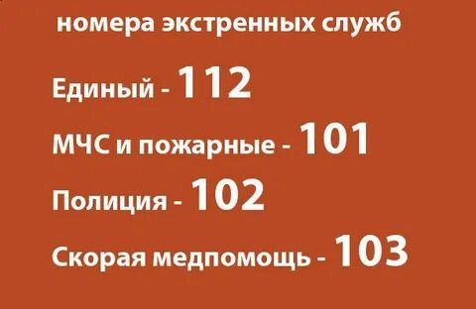
Проводила беседы, рассказывала из личного опыта. Рассматривала с детьми опасные ситуации с незнакомыми людьми дома и со старшими приятелями через картины, иллюстрации.
Рассматривали видио – и слушали аудиозаписи стихов, рассказов, сказок.
Результативность работы с детьми по формированию безопасного поведения с незнакомыми людьми способствовали:
- Целенаправленная работа с родителями.
Для знакомства родителей с особенностями работы по формированию безопасного поведения с незнакомыми людьми провела:
- Консультацию «Ребёнок и чужие взрослые: вежливость и осторожность»;
- Практикум «Ребёнок и посторонние взрослые»;
- Анкетирование «Безопасное поведение ребёнка»;
- Оформление наглядной агитации;
- Индивидуальные беседы.
Проведенная мною работа была результативной:
- у большинства детей повысились знания об опасностях контактов с незнакомыми взрослыми;
- выросла познавательна и творческая активность;
- дети умеют ориентироваться в различных ситуациях.
В дальнейшем хочу продолжить работу по формированию основ безопасности жизнидеятельности.

Приложение 1
Методическая литература и рабочие тетради.

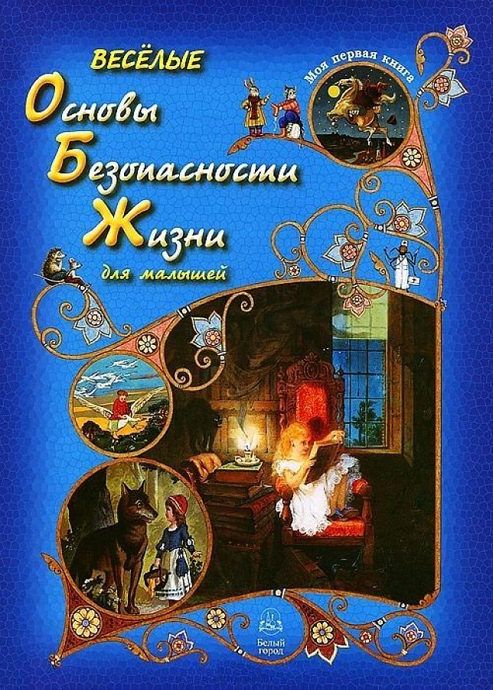

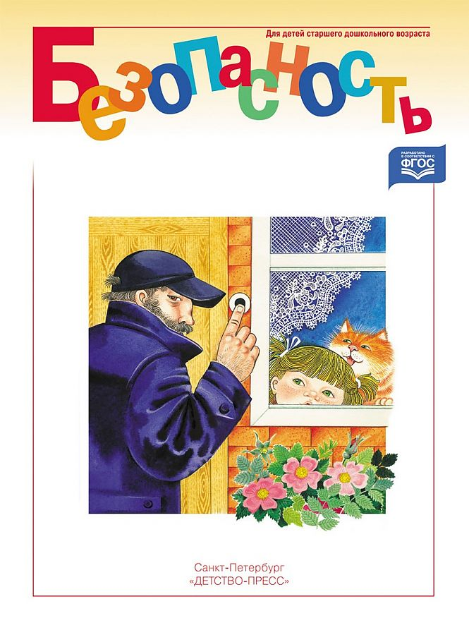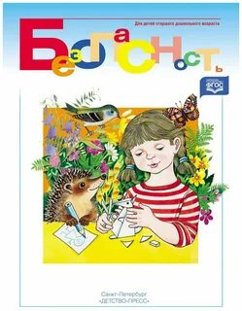

Уголок безопасности

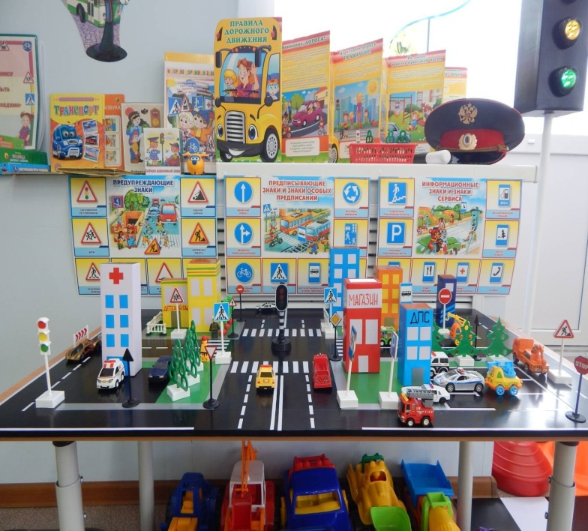

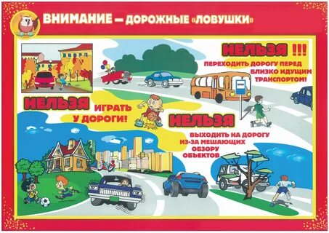
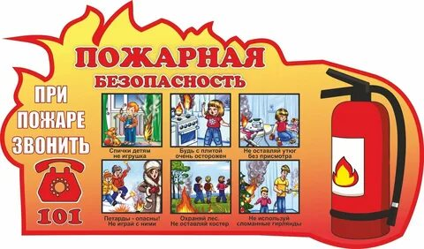
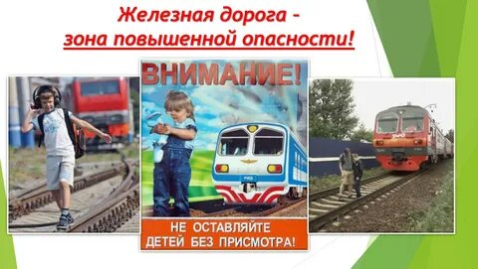
Гуляешь один будь осторожен!
Не говори с незнакомым прохожим:
Злой человек может обидеть!
Заманит к себе – никто не увидит!
Пообещает тебе он конфету
Или ещё что – конечно, не верь ты!
«Папа идёт!» - громко кричи
Он злодея , как ветер, умчись!

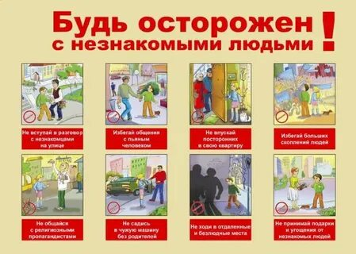

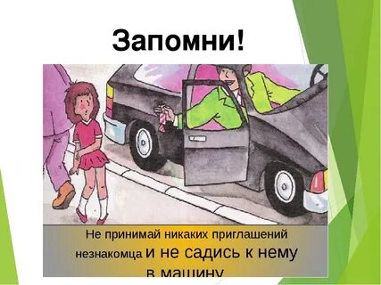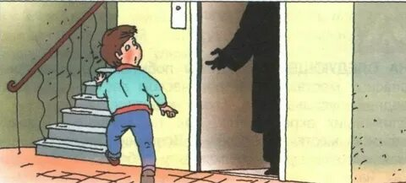
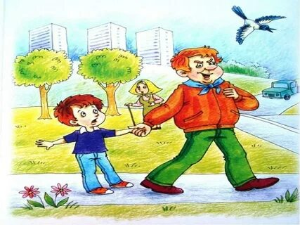
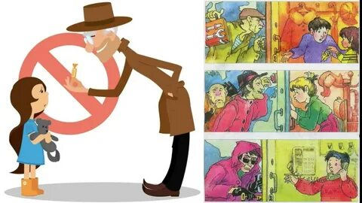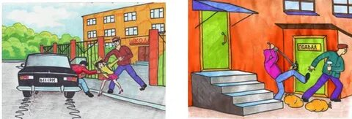

Пожарная машина - 01

Машина пожарная – красного цвета.
А ну-ка подумай, зачем нужно это?
Затем, чтобы каждый, увидев, бежал
В сторонку и ехать бы ей не мешал.
Ужасная скорость! Гудок просто вой.
«Стоять всем на месте!» - свистит постовой.
Только машине красного цвета
Проезд разрешён вдоль проспекта.
Пожарные в касках сидят в два ряда.
В цирке пожар. Они едут туда.
Крыша горит и пылает арена!
За дело пожарные взялись мгновенно.
Только мелькают по лестницам пятки,
Ныряют в огонь смельчаки без оглядки.
Спасают верблюда, выводят слона…
Вот где сноровка и сила нужна.
Пожарный под куполом как акробат:
Там две обезьянки от страха вопят.
Под каждой подмышкой торчит по мартышке, -
Он их достал и вернулся назад.
Огонь побеждён. Он утих и угас,
А цирк подновят и откроют для вас.
Пожарной машине красного цвета
И смелым пожарным спасибо за это!

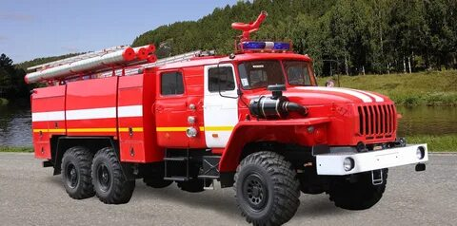

Полицейская машина - 02

Хочет в полицию тот, кто дерётся,
Тот кто орёт и ко всем пристаёт,
Тот кто царапается и плюётся,
Всё отнимает и маленьких бьёт.
Всё же придётся ему прокатиться
В машине с решеткой вместо окна.
Она отвезёт его прямо в полицию.
Очень такая машина нужна.
Когда вырастает такая вот деточка –
Папа и мама ему по плечо,
Два кулака, сигарета и кепочка…
Все-то на свете ему нипочём.
Теперь он сильнее орёт и дерётся,
Грозит пистолетом и машет ножом.
Полиция сразу с таким разберётся:
Он очень опасен и вооружён.
Придётся, придётся ему прокатится
В машине с решёткой вместо окна.
Она повезла его прямо в полицию.
Очень такая машина нужна.

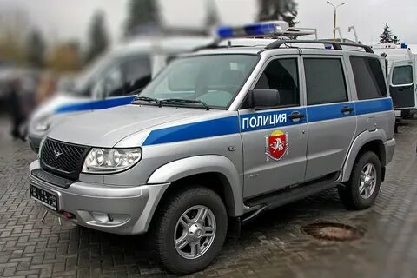

Скорая помощь – 03
Посторонись! Дорогу! Дорогу!
Скорая помощь летит на подмогу.
Приказ постового: «Стоять! Хода нет!»
Только для «Скорой» Зелёный свет»
Где-то случилась большая беда,
Скорая помощь мчится туда.
Успели! Приехать! Вот этот дом.
Встречайте машину с красным крестом.
Мама в отчаянье, бабушка плачет:
Лежит – еле дышит их маленький мальчик:
То ли объелся, то ли простудился,
А, может быть, чем – нибуть он заразился?!!
- Что с ним?! – В истерике папа кричит.
- Спокойно! Сейчас разберутся врачи.
- Так. Всё понятно, - врачи говорят,-
Это во всём виноват шоколад.
Бедный Андрюша – любитель конфет –
Нечаянно скушал целый пакет!
Если его аппетит не унять,
Скорая помощь приедет опять.

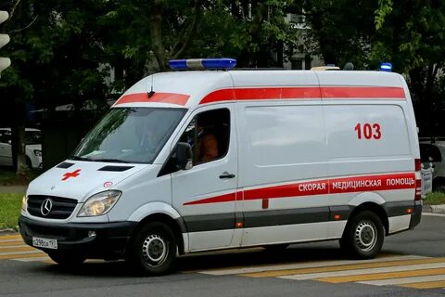

Приложение 2
Дидактические игры

«Скорая помощь»
Цель: Закрепление у детей знания и практические умения по оказанию первой помощи.
Оборудование: картинки с изображением медицинских принадлежностей (термометр, бинт, лейкопластырь, зеленка, йод, активированный уголь и т.д.)
Ход игры: Воспитатель обыгрывает с детьми ситуацию, когда человек порезал руку, ногу, разбил колено, локоть, за температурил, когда заболело горло, попала соринка в глаз, пошла носом кровь и т.д. По каждой ситуации отрабатывается последовательность действий.

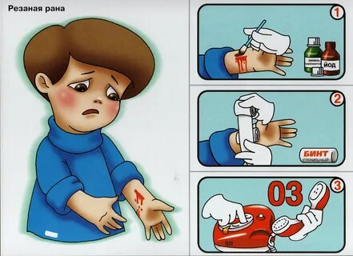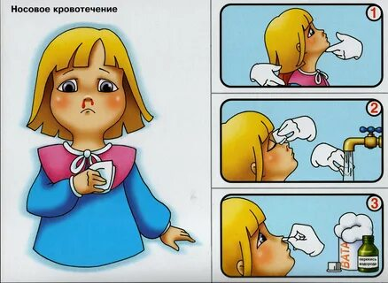

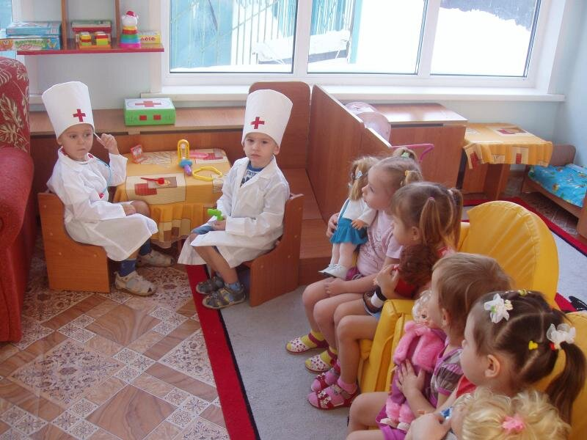
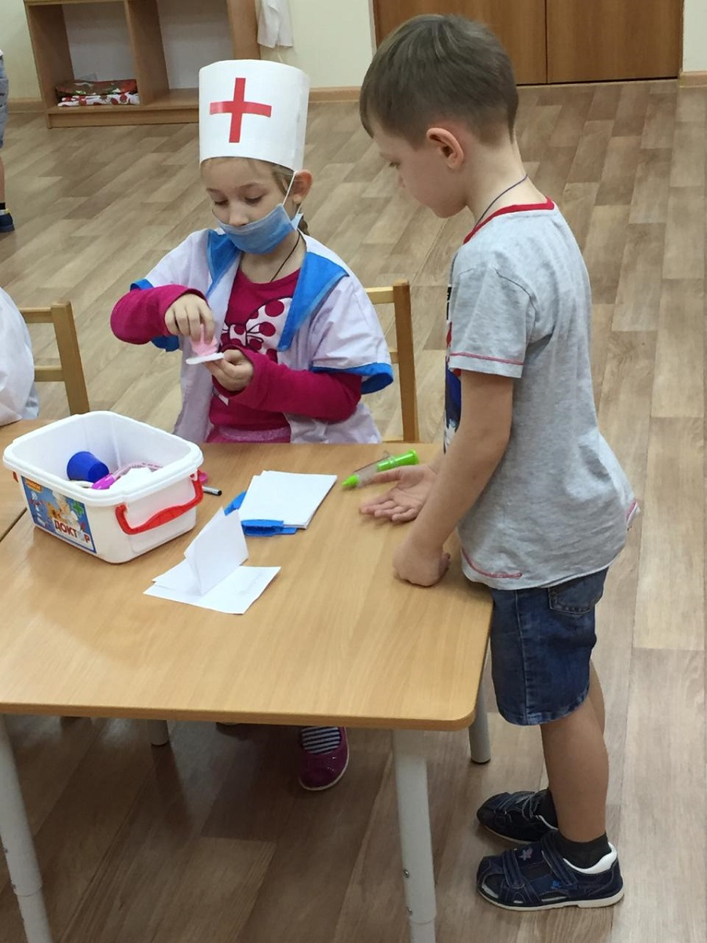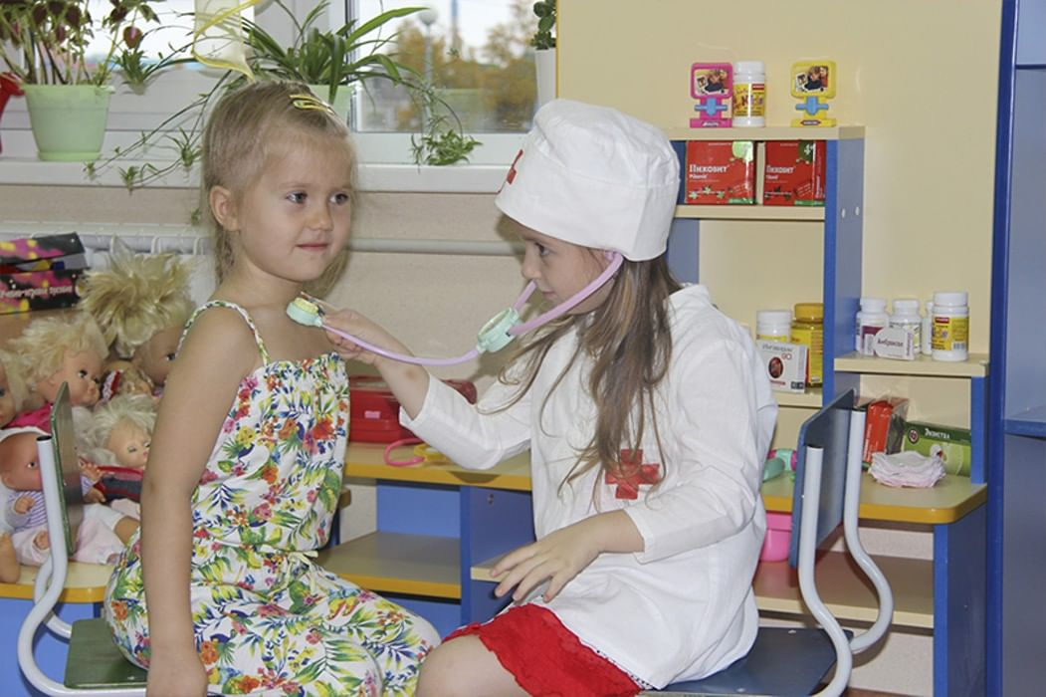

«Когда грозит опасность»
Цель: Закрепление знания детей о необходимых действиях в случае опасности.
Материал: Картинки с изображением действий опасных для ребёнка, телефон.
Описание: Дети получают картинку, называют опасную ситуацию и набирают необходимый номер телефона, называют своё имя, адрес, говорят, что случилось.
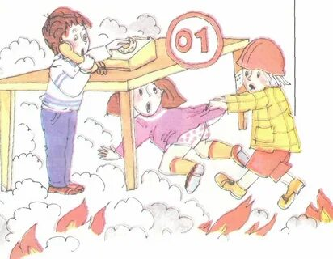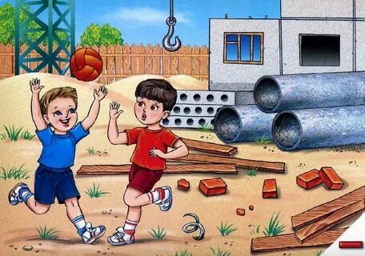
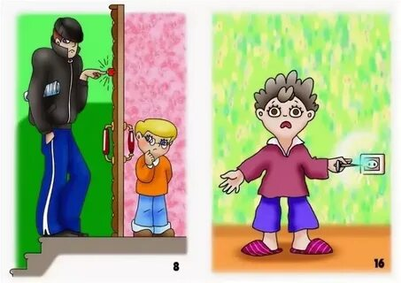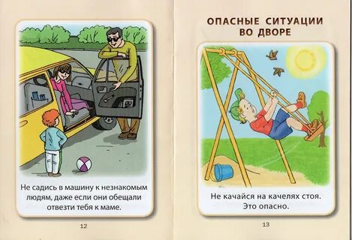

«Я не должен»
Цель: Обучение нормам и правилам поведения во взаимоотношениях с людьми.
Материал: Сюжетные картинки, связанные с приемлемыми и неприемлемыми взаимоотношениями ( в системах взрослый – ребёнок, ребёнок – ребёнок), «Я не должен».
Описание: Игроки раскладывают около шаблона те карточки которые изображают ситуацию, неприемлемые во взаимоотношениях с людьми, объясняют свой выбор.
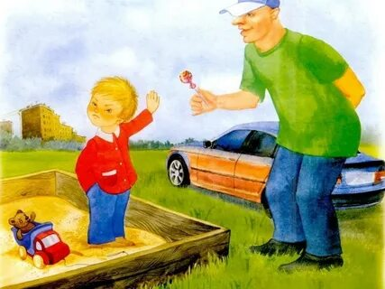
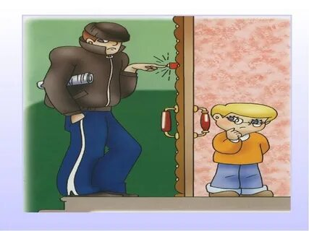
Обратитесь за помощью к взрослым.

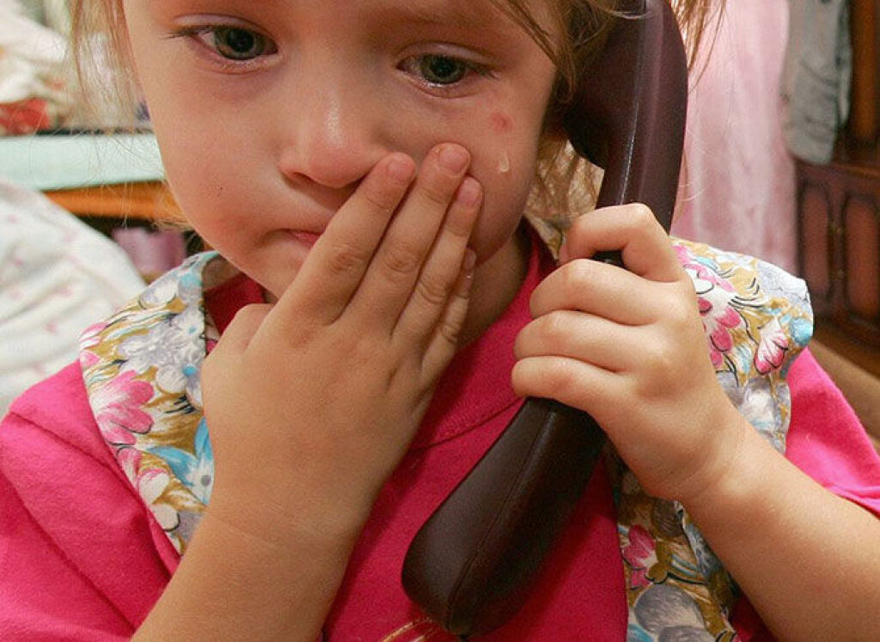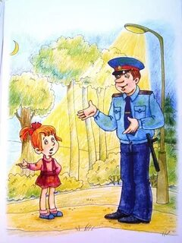

«Телефон»
Цель: Формировании знания о телефонной связи, как предмете первой необходимости в критической ситуации, знакомить с телефонными номерами служб – спасателей.
Материал: Иллюстрации той или иной опасной ситуации, игровые автомобили служб спасения, карточки с номерами телефонов.
Описание: Подобрать к иллюстрации с конкретной ситуации номер телефона, автомобиль определённой службы спасения.

«Знакомый, свой, чужой»
Цель: Формирование точного понятия, кто является «своим», «чужим», «знакомым».
Описание: Перед началом игры выяснить у детей, кого, по их мнению, можно считать «своими»», а кого –«чужими», кого можно назвать «знакомым», чем знакомый отличается от близкого человека, чем от чужого, постороннего. Дети стоят на небольшом расстоянии друг от друга. Образуя круг. Ведущий – в центре поочередно бросает мяч каждому приговаривая: знакомый, свой, чужой, выделяя интонацией и паузой того, кого нужно назвать. Ребёнок, поймавший мяч, называет соответствующего человека и возвращает мяч ведущему.
Свои люди
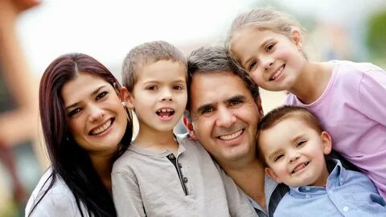
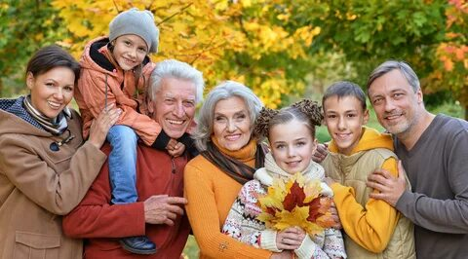
Знакомые люди

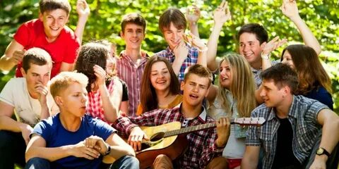

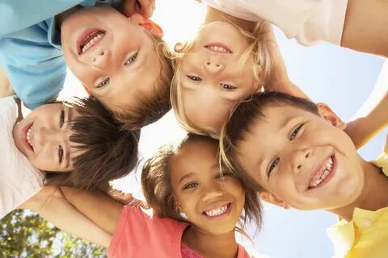
Чужие люди
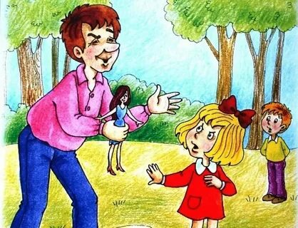
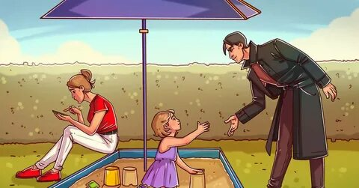
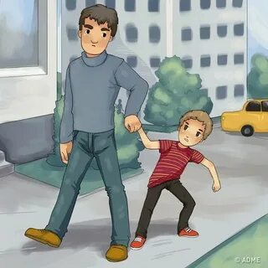

Приложение 3
Сделала подборку: рассказов, пословиц, стихов, загадок.

Константин Дмитриевич Ушинский «Два козлика»

Два упрямые козлика встретились однажды на узком бревне, переброшенном через ручей. Обоим разом перейти ручей было невозможно; приходилось которому-нибудь воротиться назад, дать другому дорогу и обождать.
— Уступи мне дорогу, — сказал один.
— Вот еще! Поди-ка ты, какой важный барин, — отвечал другой, — пяться назад, я первый взошел на мост.
— Нет, брат, я гораздо постарше тебя годами, и мне уступить молокососу! Ни за что!
Тут оба, долго не думавши, столкнулись крепкими лбами, сцепились рогами и, упираясь тоненькими ножками в колоду, стали драться.
Но колода была мокра: оба упрямца поскользнулись и полетели прямо в воду.

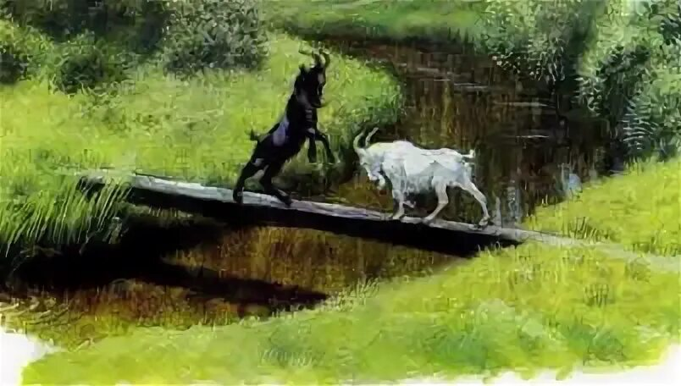

Константин Ушинский «Медведь и бревно» Сказка
Идёт медведь по лесу и разнюхивает: нельзя ли чем съестным поживиться? Чует — мёд! Поднял Мишка морду кверху и видит на сосне улей, под ульем гладкое бревно на верёвке висит, но Мише до бревна дела нет. Полез медведь на сосну, долез до бревна, нельзя лезть выше — бревно мешает. Миша оттолкнул бревно лапой; бревно легонько откачнулось назад — и стук медведя по башке. Миша оттолкнул бревно покрепче — бревно ударило Мишу посильнее. Рассердился Миша и хватил бревно изо всей силы; бревно откачнулось сажени на две назад — и так хватило Мишу, что чуть он с дерева не свалился. Рассвирепел медведь, забыл и про мёд, хочется ему бревно доканать: ну его валять, что есть силы, и без сдачи ни разу не остался. Дрался Миша с бревном до тех пор, пока весь избитый не свалился с дерева; под деревом-то были колышки натыканы — и поплатился медведь за безумный гнев своей тёплой шкурой.
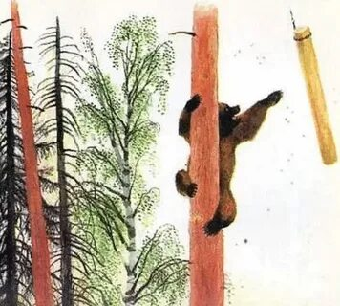
Пословицы

- Спички не тронь, в них – огонь.
- Не имей привычки носить в кармане спички.
- Гляди в оба, да не разбей лба!.
- Скромность всякому к лицу.
- Голова без ума – что фонарь без свечи.
- Берегись бед, пока их нет.
- Промеж дверей пальца не клади!
- Не верь чужим речам, верь своим очам.
- Не стой там, где дрова рубят.
- Глупый осудит, а умный рассудит.
- Трус и тени своей боится.
- Лучше хлеб с водою, чем пирог с бедою.

Стихи
Водоёмы Окно
Речка иль озеро рядом иль пруд, Лето! Жара! Настежь окошки,
Здорово это, скажешь уж тут! Хочется нам освежится немножко…
Но один не играй и не купайся… Но не выглядывай сильно, дружок,
Мест незнакомых остерегайся! Чтоб ненароком выпасть не мог!
Ногу сведёт иль в яму – «бултых!» Коварна высота и очень опасна,
Не услышит никто криков твоих… Последствия могут быть очень ужасны!
И вместо того, чтоб под солнцем резвится!
Будешь уныло лечится в больнице!

Лифт
Если квартира твоя высоко,
Если подняться пешком нелегко,
Лифт, как пушинку, умчит тебя в высь,
Но с незнакомыми в лифт не садись!
Людей разных много – запомните, дети:
Бывают и злые люди на свете!
Могут обидеть – их опасайся:
Пропусти иль пешком наверх поднимайся

Лекарства
Коль заболел, помогут врачи.
Знают они, как болезни лечить:
Пропишут лекарства от хвори твоей –
Чтоб ушла восвояси скрой…
Но сам ты лекарства не бери никогда!
Будто конфетки, но яд в них беда!
Можешь так заболеть не поможет никто…
Вот что случится, если съешь ты не то!

Незнакомые люди
Гуляешь один? Будь осторожен!
Не говори с незнакомым прохожим:
Злой человек может обидеть!
Заманит к себе – никто не увидит!
Пообещает тебе он конфету
Иль ещё что – конечно, не верь ты!
«Папа идёт!» громко кричи
И от злодея, как ветер, учись!

Машина
Громкое званье твоё – пешеход!
Участник движения дорожного, вот!
Правил немало надобно знать,
Чтоб по дороге безопасно шагать…
Зелёный сигнал светофора? Иди!
Стоят ли машины, ты убедись,
По зебре в полоску смело ступай,
Но и тогда, смотри не зевай!

Огонь
Огонь – наш помощник, даёт на тепло,
Готовит еду, с ним нам светло…
Но баловства он не потерпит,
Огонь – не игрушка запомните, дети!
Коль пожар разгорится от искры шальной –
Дом пострадает вместе с тобой…
Случится беда – на помощь зовите,
Пожарным «01», немедленно звоните!

Электрический ток
Служит нам верно электрический ток,
Почти нет ничего чего он бы не мог!
Живет и работает он в проводах,
Дни напролёт в неустанных трудах.
Подобно волшебнику всё оживляет:
Электроприборы для нас он включает.
Но шуток и игр не потерпит с собой,
Закончится может игра та – бедой!
Приборы разобрать ты не пытайся,
В розетке электрической не «ковыряйся»!
Приборы без присмотра не оставляй,
Работу закончив , их выключай.
Провод коль вдруг повреждён, оборвался,
Взять его никогда не пытайся!
Ток обернётся из друга в злодея,
Много он горя может наделать!
Ведь очень силен тока удар!
Вмиг разгорится в доме пожар,
Человек вовсе может погибнуть!

Загадки

- Что а тесный, тесный дом?
Сто сестричек жмутся в нём.
И любая из сестричек
Может вспыхнуть, как костёр.
Не шути с сестричками,
Тоненькими… (спичками)

- Висит – молчит, а перевернёшь, шипит, и пена летит (огнетушитель)

- Шипит и злится, а воды не боится (огонь)

- Тихо ехать нас обяжет,
Поворот вблизи покажет
И напомнит, что и как ,
Вам в пути…. (дорожный знак).

- И шагая по дорогам
Не забудьте, малыши:
Край дороги – пешеходам
Остальное для… (машин)

- Что за «зебра» на дороге?
Все стоят разинув рот,
Ждут, когда мигнёт зелёный.
Значит, это - … (пешеход)

- Много есть машин спецслужбы.
Должен жить ты с ними в дружбе.
Все помощники твои,
Даже строгая… (ГАИ)

Постоянно знакомила детей с правилами безопасности через: игровое обучение «Уроки безопасности», «Основы безопасности», «Лото дорожные знаки», «Викторина в стране дорожных знаков»
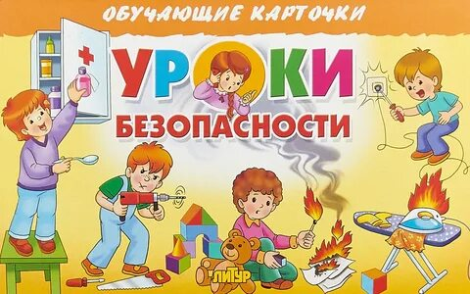
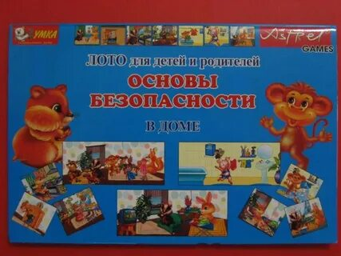

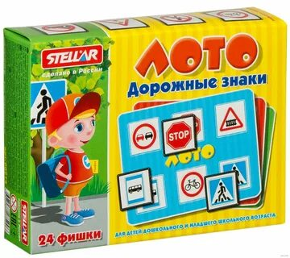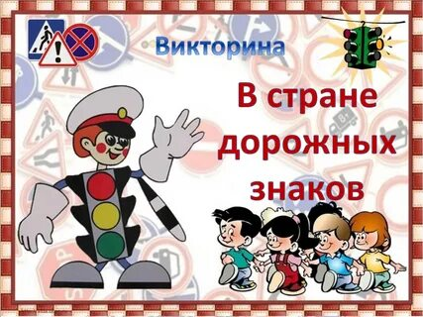

Консультация для родителей.

Ребёнок и чужие взрослые: вежливость и осторожность.
Что вы сделаете, если случайный прохожий начнёт учить вашего ребёнка – поблагодарите или отойдите в сторону? А если с малышом станет играть посторонний взрослый, обрадуетесь или насторожитесь? Как определить несёт ли в себе незнакомец скрытую угрозу или просто симпатизирует детям? С одной стороны, надо учить ребёнка быть вежливым. С другой – малыш может встретить плохого человека… Задача нас, взрослых, - подготовить ребёнка к неожиданным ситуациям и встречам.
Не навреди
Прежде чем объяснить ребёнку, как вести себя с незнакомыми людьми, взрослый человек должен помнить: обеспечивая безопасность ребёнка, нельзя нарушать гармонию его внутреннего мира и его способность адекватно – в меру доверчиво и в меру осторожно – реагировать на внешний мир. К сожалению, сегодня личная безопасность ребёнка, как, никогда, вступает на первый план. Терроризм, увеличение нервно-психических заболеваний, всплеск наркомании заставляют родителей категорически запрещать малышам разговаривать с незнакомыми людьми. Такая позиция понятна. Но давайте посмотрим, к как4им последствиям эта установка может привести и на какую почву может пасть зерно недоверия.
Тревожный малыш, или «Маска, кто ты?»
Если ребёнок склонен к страхам, слезам, плохо спит по ночам, часто тревожится – скорее всего, его личность развивается тревожно-мнительному типу, и позиция «вокруг опасность» скорее усугубит картину тревожно поведение малыша, усилит страхи. У него могут возникнуть ночные кошмары и навязчивые идеи, не исключена возможность проявления неврологических реакций. Такому ребёнку не следует рисовать мир только в чёрных красках. Лучше, как можно спокойнее, не заостряя внимание на добрых людей – родственников, родителей и друзей, которых ребёнок знает, любит и чувствует себя в безопасности.
Чтобы тревожный малыш не беспокоился по поводу самой возможности встреч с плохим человеком, превратите ваш разговор в игру, используя мягкие игрушки, разыгрывайте с ним варианты нежелательных встреч. Придумайте вместе вежливые универсальные фразы, которые ребёнок может сказать, если к нему обратятся на улице. Если ребёнок стесняется играть, предложите ему устроить театрализованное представление в масках. Защищённый маской, малыш может проявить себя с совершенно неожиданной стороны, найти смелые нестандартные способы поведения. Пусть эти игры затрагивают всевозможные варианты развития событий. В стенах своего дома или во дворе с близкими людьми ребёнок сможет более спокойно и трезво оценить различные ситуации и придумать пути выхода из них. В подобных играх взрослый должен непременно направлять ребёнка – поощрять его удачные ответы и действия, а также пояснять, чем в той или иной ситуации не подходят другие решения, и вместе придумывать более подходящие варианты поведения. Таким образом, у тревожно-мнительного ребёнка нужно закреплять необходимы навыки общения с незнакомым человеком, и, попав в подобное положение, он не будет теряться и правильно, «на автомате», отреагирует на создавшуюся ситуацию.
Активный малыш, или Повторенье – мать ученья
С гиперактивным ребёнком, не способным долго сидеть на одном месте, беседы о безопасности следует проводить по-другому. Надо учитывать, что в силу своей поверхностной активности малыш может быстро забыть, о чём вы недавно говорили. Это тот самый случай, когда повторение – не проявление родительского занудства, а необходимость. От гиперактивных детей можно ожидать всего. Подталкиваемые импульсом, они могут бездумно, бесстрашно и даже радостно пойти с незнакомцем «смотреть котят» или «новую игрушку», сесть «покататься в машине» или «поиграть в доктора», а может, напротив, совершенно неожиданно встретить безобидного человека бестактными выпадами. Такому ребёнку необходимо целый курс по воспитанию «осторожности» и одновременно – хороших манер.
Гиперактивному ребёнку очень полезно заниматься в группе с психологом, где с помощью специального подобранных игр и упражнений ему помогут развить умение в нужный момент концентрировать внимание и быть осмотрительным. Чтобы ребёнок научился быть вежливым, старайтесь чаще водить его в места, где ему волей-неволей придётся вести себя по-другому – более сдержанно, где он сможет наблюдать, как взрослые и дети общаются, здороваются и прощаются друг с другом, и сам перенимает хорошие манеры. Наилучшая обстановка, в которой ребёнок учится себя контролировать, - это большие праздники, групповые экскурсии, прогулки, походы в гости. Поведение гиперактивного ребёнка очень вариативно. Обратите внимание, в таких ситуациях он более вежлив и уважителен к окружающим, в том числе и к незнакомым людям, в каких - более собран и осмотрителен, а в каких мчится сломя голову, не видя опасности не контролируя себя. Проведя такой анализ, вы сможете лучше спланировать свои действия по коррекции поведения ребёнка.
Чувство собственного достоинства
Необходимо для себя чётко определить, какое поведение и какие вопросы окружающих вы считаете допустимыми, а какие, по меньшей мере, сомнительными. Так, например, на нейтральные вопросы и реплики – «Какая у тебя машинка», «Как зовут твоего зайку» или «Как пройти в аптеку» - можно обучить ребёнка давать вежливые и лаконичные ответы. Некоторые граждане любят делать замечания адрес чужих людей. Эти замечания могут быть нелепыми, а могут быть и справедливыми. В любом случае не вступайте с заговорившими с вами людьми в конфликт.
Но не стоит и позволять унижать вас и вашего ребёнка. Независимо от вашей реакции на «добрый совет» ответьте спокойно: «Спасибо, мы примем сказанное вами к сведению». Когда совет своевременный и разумен, например, вам говорят: «Такое сильное солнце, а ребёнок без панамки», вы можете, поблагодарить и доброжелательно улыбнувшись, сказать: «Да, действительно, вы правы», и следовать совету. Такое поведение научит вашего ребёнка прислушиваться к мнению других и уметь достойно признать свои ошибки. Если же вам хамят или настаивают на определённом действии, которое вы считаете неуместным, самое эффективное – просто отойти, чуть позже объяснить ребёнку, что взрослые тоже могут вести себя неправильно. Хама не перехамить, и не стоит начинать. Уведя ребёнка, вы тем самым покажете ему пример, как сохранить достоинство, не опускаясь до бесслысленного и некрасивого выяснения отношений.
Осторожно – «Добрый» дядя
Ребёнку не стоит вмешиваться в дискуссии с незнакомыми людьми, тем более когда они в это время разговаривают с вами. Если ребёнку делают непонятное замечание, он может переадресовать обратившегося к нему человека к маме: «Я сделаю так, как скажет мама. Она вон там». В любом случае, вы должны быть поблизости и слышать, с какими ответами или просьбами обращаются к вашему малышу. Если в обращении нет ничего угрожающего или нелепого, к примеру, если просят убрать с дороги велосипед, чтобы пройти, ребёнок может выполнить просьбу и без вашего вмешательства. Расспросы по поводу местожительства, работы родителей и частной жизни семьи а также предложения пойти куда-либо и получить подарок должны служить для ребёнка сигналом к немедленному прекращению разговора.
Трудно объяснить дошкольнику, почему именно не надо рассказывать о семье. Прежде всего, он должен понять, что поступает неправильно. Это понимание приходит, когда ребёнок видит огорчённых родителей, объясняющих ему, что так поступать не надо. Но понимание – не гарантия того, что при первой же возможности ребёнок снова не начнёт рассказывать на нежелательную тему. Ребёнок должен осознавать последствия своего поведения. Можно сказать ему, что папа работает, чтобы в семье были деньги, а у детей – игрушки и всё необходимое.
Но есть люди, которые сами не хотят работать, но хотят получать чужие вещи, в том числе игрушки. Поэтому незнакомым людям лучше о себе ничего не рассказывать, т.к. мы не знаем какие у них намерения. Вы можете придумать какое-нибудь напоминание, знак на случай, если ребёнок забылся и снова затронул запретную тему. Этим знаком может быть любое слово или предмет. Просто заранее расскажите ребёнку: «Когда я показываю тебе этот предмет, ты вспоминаешь, о чём мы с тобой договаривались». Если малыш увлёкся и ничего не срабатывает, уведите его от незнакомца, сославшись на спешку. Можно научить ребёнка завершать разговор универсальными фразами, например: если вы идёте рядом с ребёнком, он может сказать навязчивому незнакомцу: «До свидания, мы спешим, правда, мама?» или. Если малыш играет поодаль от вас «Я не знаю, спросите у моей мамы, вон она». Если же подозрительный взрослый будет настаивать на продолжении общения, вы с ребёнком имеет право без объяснений развернуться и уйти.
Образец для подражания
Что касается культуры речи малыша, его доброжелательности и улыбчивости. То во многом его манера вести себя зависит от вашего собственного поведения. В дошкольном возрасте ребёнок не вполне способен разобраться, почему он должен быть вежлив. В своем поведении ориентируется в первую очередь на одобрение или не одобрение взрослых и во всём подражает им, то есть вам. Именно родители первыми начинают формировать идеалы ребёнка. Если мы требуем от малыша вежливости, а сами не можем показать ему достойный пример, ему будет невозможно провести грань между плохим и хорошим, определить, как в том или ином случае ведёт себя мама – прилично или нет, надо её копировать или нет. Родители в первые годы жизни ребёнка – самые важные, самые значительные для него люди, а значит, всё, что они делают и то, как они, это делают, - правильно и достойно повторения.
Преврати неловкость в шутку
Некоторые родители испытывают неловкость за своих детей, которые, по их мнению, ведут себя с незнакомыми людьми неправильно: либо грубят, либо излишне теряются. Взрослые должны понять: ошибки и поведение ребёнка – это нормальное явление, это познание жизни и накопление опыта. Ни ребёнок, ни вы перед чужим человеком ни в чём не виноваты. Улыбнитесь, извинитесь, сгладьте неприятный момент шуткой и забудьте о неловкости. Не стоит злиться на малыша и пытаться оправдаться перед незнакомцем за плохое поведение ребёнка. Не надо ребёнка тут же при всех ругать и требовать извинений. Малыш не поймёт, почему он не прав, но испугается, что огорчил родителей. Посторонний человек исчезнет из вашей жизни через несколько минут, забыв о происшествии, а ребёнка «прилюдное воспитание» может травмировать. Дети в большинстве своём – ранимы и сверхэмоциональны, и относится к ним надо чутко и бережно.
Смотри в оба
Разобраться, кто из окружающих опасен, а кто – всего лишь доброжелательный общительный прохожий, сложно не только малышам, но и взрослым. Следовательно, необходимо грамотно выбирать места для игр, прогулок и общения. Игровая площадка должна по возможности быть открытой, чтобы можно было, не мешая детям, постоянно удерживать их в поле зрения. У ребёнка не должно быть возможности куда-то убежать, увидев что-то интересное, и потеряться или спрятаться от вас.
Бумажка в кармашке
Но как бы мы ни были бдительны, дети обладают удивительной особенностью «исчезать». Вот, только что вы вели его за руку, на секунду отвернулись, отвлеклись – и ребёнок уже растворился в толпе. Разминуться с малышом можно на прогулке, и в магазине и в метро – в любом людном месте. Оставшись один, ребёнок может испугаться, растеряться и забыть свою информацию о себе. Поэтому не лишне будет с изнаночной стороны одежды, в которой ребёнок гуляет, пришить метку. Можно даже в потайной кармашек положить записку с указанием фамилии, имени и отчеством малыша, данные родителей и номера их телефонов. Такую «памятку» можно завести, когда малыш начнёт уверенно ходить, бегать и прятаться.
Инструктаж хорошо, но игра лучше
Записка – это всего подстраховка на тот случай, если ребёнок растеряется. Минимальную информацию о себе ребёнок должен знать наизусть. И уметь чётко произносить, но не всем, кто его об этом попросит, а только доверенным близким людям В три года ребёнок должен знать своё имя, фамилию, адрес. Хорошо с ребёнком заранее обговорить, а лучше проиграть ситуации, в которых он может оказаться один, без родителей. Обычные словесные инструкции ребёнок может воспринимать с трудом и быстрее их забывать. Дошкольник понятнее язык игры, и информация, преподнесённая в игровой форме, усваивается им быстрее и надёжнее. Готовить малыша к подстерегающим опасностям в городе лучше отцу, если таковой имеется – он менее эмоционален и более логичен, тогда ребёнок будет спокойнее и увереннее себя чувствовать.
- Не носись, как мяч, а громче плачь!
Если ребёнок понял, что потерялся, в первую очередь, он должен сказать себе «стоп» и остановится. Теперь, оставаясь на одном месте, можно начинать звать родителей. Самая распространённая ошибка, усугубляющая положение растерянного, перепуганного ребёнка – тихие слёзы и хаотичный бег в поисках родителей.
- Туда ходи…
Если на зов ребёнка родители не явились, он должен обратиться к кому-нибудь из официальных лиц. Самый идеальный вариант – это, конечно, полицейский. Поэтому в первую очередь ребёнок должен искать человека в форме. Как можно раньше научите малыша отличать военных - по погонах, головному убору и т.д. В парке нужно прямёхонько бежать к человеку, который заведует каруселями. В метро – к дежурному у эскалатора или на платформе. В магазине – к продавцу или кассиру. На железнодорожном вокзале или аэропорту – опять-таки к человеку в форме. Эти люди находятся в данный момент на работе, их опасаться не стоит.
Если ребёнок потерялся в магазине, ему необходимо подойти к администратору, кассиру или продавцу (как правило, у них на груди есть карточка - бейджик с именем) и объяснить, что случилось. Если ребёнок потерялся на улице – ему необходимо зайти в любое ближайшее учреждение, например в аптеку (дети хорошо узнают по красному, зелёному кресту), в магазин, кинотеатр. Если ребёнок не умеет читать, ориентирами для него могут служить яркие, красочные афиши. Хорошо узнаваемые сберкассы, где сразу при входе можно увидеть охранника в форме и обратиться к нему. Гуляя с ребёнком по городу, играйте с ним, подмечая и узнавая отличительные признаки разных учреждений.

- Сюда ходи…
Заблудившись ребёнок не должен заходить в неизвестные ему дома, квартиры. Не учите его обращаться к незнакомым прохожим или к покупателям в магазине. Если люди, которых он видит в первые, хотят отвести его домой, уверяя, что знают, где он живёт, и что они знакомы с его родителями, обещают подарки и угощения, ребёнок должен встать как вкопанный и кричать: «Я буду стоять здесь и ждать своих родителей!». При попытках его увести, научите его кричать: «Меня хотят украсть! Я вас не знаю». Если малыша уводят насильно или увозят на машине, он должен выкрикивать информацию о себе и родителях – имена, телефон, адрес. Если окружающие не успевают освободить ребёнка, то по крайней мере будут обладать этой информацией, возможно, запомнят приметы похитителей или номер их машины.

- Ты пошла направо, я пошла налево
Если разминулись с ребёнком в транспорте, например он поехал на поезде (на автобусе), а вы остались на платформе (остановке), он должен выйти на следующей же станции (остановке) и ожидать вашего появления. Если получилось наоборот, и вы вошли в транспорт, а ребёнок не успел он должен вас ожидать – там же, где и остался, зная, что вы за ним обязательно вернётесь.

- Не дразните преступника
Для того чтобы ваш ребёнок не привлекал внимание преступников, не одевайте на него явные предметы роскоши: дорогие шубы, украшения. Не давайте ребёнку дорогие мобильные телефоны и деньги. Это не значит, что ваш ребёнок должен ходить серым и незаметным. Вы можете надеть на него модную, удобную одежду, но не кричащую о вашем благополучии и не провоцирующую злоумышленников на ограбление.
Ребёнок всегда должен чувствовать вашу поддержку, испытывать доверие к вам, знать, что сможет обсудить с вами любое происшествие, случившиеся с ним, не боясь быть отруганным или осмеянным. Ни в коем случае не браните потерявшегося ребёнка. Он напуган не меньше вашего. Внимательно выслушайте его и не давайте оценок типа: «Ах ты растяпа!» или «Какой ты не сообразительный». Когда ребёнок успокоится попробуйте с ним обсудить произошедшее. А потом «переиграйте» ситуацию таким образом, чтобы события – неожиданная потеря и поиск родителей – развивались по нужному, отработанному сценарию. Это поможет ребёнку в похожих обстоятельствах действовать эффективнее и избегать опасности.
Проверь себя и своего малыша
Как известно, дети многое перенимают из той среды, в которой растут, в частности – от родителей, поэтому не удивительно, что во многом манера ребёнка вести себя зависит от вашего собственного поведения. Дошкольнику довольно сложно понять, зачем ему быть вежливым.
В своём поведении он ориентируется на одобрение или неодобрение взрослых и во всём подражает им, то есть вам. Именно родители первыми начинают формировать идеалы ребёнка. Если мы требуем от малыша вежливости, а сами не можем показать ему достойный пример, ему самому будет невозможно провести грань между плохим и хорошим, определить, как в той или ином случае ведёт себя мать – прилично или нет, надо её копировать или нет. Родители в первые годы жизни ребёнка – самые важные, самые значительные для него люди, а значит, всё, что они делают, и то, как они это делают, - правильно и достойно повторения.
Рекомендации родителям по предупреждению происшествий и несчастных случаев с несовершеннолетними
Незнакомые люди
С раннего возраста ребёнок должен быть приучен к тому, чтобы не вступать в общении с незнакомыми людьми, если он находится без сопровождающего. Обязательно для любого ребёнка должен быть закон четырёх «не».
- Не разговаривай с незнакомцем;
- Не садись в машины к незнакомцу;
- Не играй по дороге из школы домой;
- Не оставайся на улице с наступлением темноты.
- Предлог, которым воспользуется злоумышленник , предсказать невозможно, поэтому конкретные формулы типа «Не соглашайся, если тебя зовут смотреть м4ультфильмы или предлагают конфету» могут только сбить с толку. Ребёнок должен твёрдо усвоить, что если он один, то на приглашение, предложение незнакомого человека следует сказать: «Извините, нет» и отойти.
- Очень важно объяснить, что незнакомый – это всякий, кого не знает сам ребёнок. Незнакомец может назвать его по имени, сказать, что пришёл по просьбе мамы. Но если человек не знаком ребёнку, контакт с ним не допустим. Если тот оказывается слишком навязчивым или пытается унести куда –то ребёнка силой, нужно кричать: «Я его не знаю!». Родителям необходимо внушить ребёнку, что никогда, ни при каких обстоятельствах они не пришлют за ним в школу, домой или во двор незнакомого ему человека. Если такой человек подойдёт, кем бы тот ни назвался, надо немедленно бежать в людное месть, позвонить родителям или обратится к полицейскому. Часто не только отсутствие находчивости, зажатость, но и хорошее воспитание мешает детям действовать решительно в минуту опасности. Ребёнку следует иметь представление о том что и воспитанный человек должен уметь постоять за себя. Если ребёнок ещё мал, скажите ему, что не будете сердиться, если он начнет грубить, громко кричать, отбиваться, кусаться, когда к нему станет приставать незнакомый человек. Объясните ребёнку взрослое понятие «право на необходимую оборону».
- В круг незнакомцев для ребёнка на улице должны быть включены и сверстники, и те, кто помладше. Не только потому, что порой именно они заманивают жертву в машину к взрослому злоумышленникам, но из – за «детское рэкета», драк и т. д. Мальчику надо внушить, что на таком его качестве, как смелость, кто – то может сыграть, поэтому осмотрительность и осторожность вовсе не противоречат храбрости, а любая вещь или предмет, которые хотят у него отнять, стоит меньше его здоровья и безопасности.
- Время, когда ребёнок начнёт самостоятельно ходить из школы домой, нужно постараться максимально оттягивать. А когда это будет неизбежно, научите его соблюдать простые меры предосторожности – нигде не задерживаться, не менять маршрута и т.д. Придя домой, пусть тут же позвонит маме или папе на работу.
- Если у ребёнка своё ключ от квартиры, никогда не вешайте ему на шею. Приучите его к тому, чтобы он не забывал его в дверях, в почтовом ящике, в кармане верхней одежды. Лучший вариант – оставлять ключ у кого – то из соседей, потому, что здесь появляется дополнительный контроль.
- Оставшись один в квартире, ребёнок должен знать, что дверь всегда нужно закрывать не только на замок, но и на цепочку. Ему необходимо твёрдо усвоить, что нельзя вступать в переговоры с кем – то незнакомым через дверь. В ответ на просьбы открыть, дать стакан воды, помочь соседу или маме, на уверения, что цель визита:
- Проверка работы электричества, газа, крана, ребёнку следует сказать:
«Сейчас я позвоню соседу, он выйдет и поможет вам» или «Я позвоню в полицию, они приедут и всё решат». Ребёнок должен понимать также, что и он ни под каким предлогом не может входить из квартиры, откуда его пытаются выманить злоумышленник, например, по телефону.
- В квартире возле телефона, или на нем самом должны быть записаны номера служебных телефонов родителей, а также мобильных, соседей или других родственников (особенно тех кто работает неподалёку). Здесь же, на виду, следует держать номера телефонов полиции и экстренных служб : 101,102,103,112; (01,02,03, 112). Опыт показывает, что в напряженной обстановке даже взрослые не каждый раз могут вспомнить эти номера.
Чтобы вызвать полицию или пожарных, надо знать свой адрес. Усвоить его ребёнок должен сразу, как только научится говорить. Так же по возможности чётко, даже совсем маленький ребёнок должен произнести свои: имя, фамилию.
С первых дней жизни ребёнку надо объяснить, что если он потерялся или окажется в сложной ситуации, он может попросить помощи, но не у каждого встречного. Расскажите, как выглядит полицейский, работник метро, кассир или продавец в магазине, администратор в музее, кинотеатре или театре. Пусть ребёнок помнит, что эти люди в городе как бы дежурные. Родителям необходимо показать особенную униформу, чтобы ребёнок не принимал, например, за полицейского первого же мужчину в фуражке. Покажите, как выглядит полицейская машина, где в вашем районе отделение полиции. Скажите, что помощь полиции или пожарных может воспользоваться каждый житель города – независимо от того, взрослый он или ребёнок.
Нужно убедить сына или дочь не играть на строительных площадках, пустырях, в заброшенных домах, подвалах, на чердаках, в колодцах подземных коммуникаций. Здесь можно и обвариться, и отравиться газом и попасть в яму с водой; здесь может произойти встреча с незнакомыми людьми, от которых неизвестно чего ждать.
Учёба пройдёт в пустую, если не учитывать и особенности детской психики, которая противится формам «запрещено», «нельзя», «ты обязан» и т.д. Лучше действуют формы типа: «Давай учиться вместе, помоги мне избавиться от беспокойства за тебя». Ситуации следует проверять в игровой форме, а объяснения лучше подкреплять доступными примерами. Если, например, ребёнок совсем мал, напомните ему о печальной судьбе семерых козлят, доверившихся волку, или о Красной шапочке, которой больше повезло.
Однако во всех случаях, родителям необходимо помнить о чувстве меры. Подобные разговоры должны вестись таким образом, чтобы ребёнок не зациклился на опасностях, которые подстерегают его на каждом шагу. Здесь нет одного рецепта – у детей разная психика, и родителям виднее, как именно действовать в каждом конкретном случае. Но они должны помнить: ели ребёнок бу4дет сильно запуган, ели он постоянно будет находится в ожидании агрессии по отношению к себе, он может разучится рисковать, а в некоторых случаях риск – важнейшая часть самозащиты. Да и вообще, если переусердствовать в таком рода предосторожностях, человек и во взрослом состоянии может остаться настроенным лишь на ожидание препятствий и при этом упустить нечто более важное в жизни.
Ребёнок не вернулся домой.
Это одна из драматических ситуаций, поэтому нужно делать всё, чтобы её предотвратить. Как уже было сказано, ребёнок должен твёрдо знать, что отсутствовать дома во внеурочные часы он может только после договорённости с вами.
Кроме того, родителям необходимо чётко представлять себе круг общения детей, иметь номера телефонов товарищей по школе по двору, записать имена. Важно родителям, познакомится с друзьями и по возможности - с их семьями.
Родителям необходимо знать места, где ребёнок может оказаться, держать в поле зрения его настроение, моральное состояние: замечать малейшие перемены в его поведении; обращать внимание на пропажу его какой то его вещи или, наоборот, появления в доме откуда-то взявшегося предмета.
Если, почуяв неладное, вы сумеете найти подход к сыну или дочери, выберете верный, доброжелательный тон, который укрепит их в надежде, что вы всё поймёте и приёдёте на помощь, многие несчастья обойдут вас стороной. Но если всё –таки ребёнок пропал, как следует действовать?
Прежде всего нужно:
- Сходить или позвонить туда, где он должен был быть, выяснить, кто из друзей его видел в последний раз и где;
- Расспросить соседей;
- Проверить наличие документов и вещей пропавшего;
- Сообщить в полицию о пропаже ребёнка;
- Если возникают подозрения относительно причастности кого бы то ни было, сразу же информируйте полицию и об этом;
- Написать заявление на имя начальника ОВД с указанием примет пропавшего, приложить к нему фотографию;
- Зарегистрировать заявление у оперативного дежурного по ОВД;
- Начать с помощью соседей и родственников поиски в соседних дворах, подъездах, подвалах, на чердаках;
- Не прекращать самостоятельных поисков, обратиться в общественный фонд (волонтёрам) и частный сыск;
- В квартире в отсутствие родителей должен дежурить кто то из соседей или родственников, на случай если ребёнок вернётся домой;
- При возвращении ребёнка сообщить в полицию.
Дорожно-транспортные происшествия -самая частая гибель детей на улицах, а травмы, полученные при ДТП – самые тяжёлые.
Личный опыт, на который опирается ребёнок, никогда не подсказывает ему, что тормозной путь машины при скорость 60км\час более 15 метров.
Одна из особенностей детской психики –фиксация на одном предмете (другой ребёнок в этот момент уже не видит) – увеличивает его незащищенность.
Отпуская ребёнка на улицу, надо подготовит его к взаимоотношениям с городом. Обучение поведения на улице, ознакомление с элементарными правилами дорожного движения должно начинаться как можно раньше. Это не требует особого напряжения или времени. Гуляя с ребёнком на улице, можно многое ему объяснить и показать на примере. Но, разумеется, вся наука сойдёт на нет, когда взрослый сам переведёт его через дорогу на красный свет.
Различные травмы
Около 70% уличных травм случается с несовершеннолетними по пути из школы домой. Понятно, почему: дорогу после занять в школе ребята считают уже начавшимся отдыхом.
Чтобы ввести этот отдых в разумные рамки, надо или встречать ребёнка, или строго договариваться с ним о времени возвращения домой и маршруте по которому он будет ходить в школу и обратно. Убедите его не задерживаться на школьной площадке, никуда не заходить.
Травмы – на улице, и дома – происходят в основном при падении. Это важно иметь в виду, потому, что правильно падать можно и научить, кто это делает, например, любой тренер по волейболу, карате и т.д. на первом же занятии.
Спортивные привычки помогают снизить опасность травм и ещё в одной традиционной ситуации мальчишеской драке. Кстати, здесь надо обратить внимание на искажения представления детей о возможных последствиях ударов (особенно предметами). Родители, например, должны объяснить ребёнку, что только в кино после удара железным прутом человек остаётся здоров и весел.
Пруды, каналы, пляжи, котлованы и рвы с водой
У воды ребёнок не должен находится без взрослого. Дети не только в реках и прудах, но и различных ямах, строительных котлованах и т. д. С первых дней жизни ребёнку необходимо внушить быть осторожным у воды и при первой возможности научить его плавать.

Практикум для родителей «Ребёнок и посторонние лица»

Учим ребёнка разговаривать с незнакомцами.
Разговор ребёнка с незнакомцем: 4 шага по прекращению беседы
Задавая ребёнку наводящий вопросы, можно, какие ситуации общения с незнакомцами для него представляются опасными, какие- совсем безопасными.
Например, безопасной покажется для него беседа с женщиной, если, разговор происходит в школе или детском садике. Ребёнок принимает её за учительницу или воспитательницу, поскольку, всех работников школы или садика он не знает, а преподаватель или воспитатель по мнению ребёнка, должен выглядеть именно так. Для того чтобы незнакомец не мог «заговорить ребёнка» или обмануть его, такой разговор должен быть обработан и отрепетирован. Схема может быть такая.
Шаг 1
Оцениваем ситуацию. Для ребёнка должно существовать две группы собеседников: знакомый человек и незнакомец. Если перед ним незнакомый человек, то не важно, кто это – девочка, мальчик, дедушка, молодая женщина – ребёнок должен вести себя со всеми ними практически одинаково.
Шаг 2
Держим дистанцию! Отметьте дома на полу расстояние в 2 метра, пусть ребёнок запомнит его. Родители могут придумать что угодно, но должны добиться того, чтобы ребёнок считал возможным вести беседу с незнакомцем только на безопасной дистанции. Если человек приближается – надо уходить или убегать в безопасном направлении.
Шаг 3

Учимся пресекать разговор на 5-й секунде. Среди злоумышленников попадаются прекрасные психологи, которые могут «заболтать» даже взрослого, не говоря уж о ребёнке. Поэтому беседа может длиться 5-10 секунд, после чего необходимо принимать решение.
Шаг 4
Уходим в безопасное место. Это значит, нужно подойти к находящимся во дворе знакомым мамам и папам других детей, либо уйти домой.
Не навреди
Прежде чем объяснить ребёнку, как вести себя с незнакомыми людьми, взрослый человек должен помнить: обеспечивая безопасность ребёнка, нельзя нарушать гармонию его внутреннего мира и его способность адекватно – и в меру осторожно – реагировать на внешний мир. К сожалению, сегодня личная безопасность ребёнка, как никогда, выступает на первый план. Терроризм, увеличение нервно-психических заболеваний, заставляют родителей категорически запрещать малышам разговаривать с незнакомыми людьми. Такая позиция понятна. Но давайте посмотрим, к каким последствиям эта обстановка может привести и на какую почву может упасть зерно недоверия.

